

Site Classification Report
Automated site classification: evidence record
Report reference | Not available
Prepared by | SICPA SA
Date of issue | 08/10/2026
System / model version | SICPADetect · TH_V1_SiteReport
Records in this report | 10

Analysis

suriyathai.net: Gambling → General Gambling
Source where URL was found | SICPADetect automated classification pipeline
URL of classified site | https://suriyathai.net/
Status | Confirmed
Confidence | High
Subcategory | Gambling → General Gambling
Keywords detected | None matched
Rationale | Visual evidence: The page displays a SURIYA BET logo.  Functional evidence: The page shows a login form with username and password fields, a forgot password link, a register button and a login button.  Keyword evidence: None matched. The classification rests on the visual and functional evidence in this record.
Screenshot | 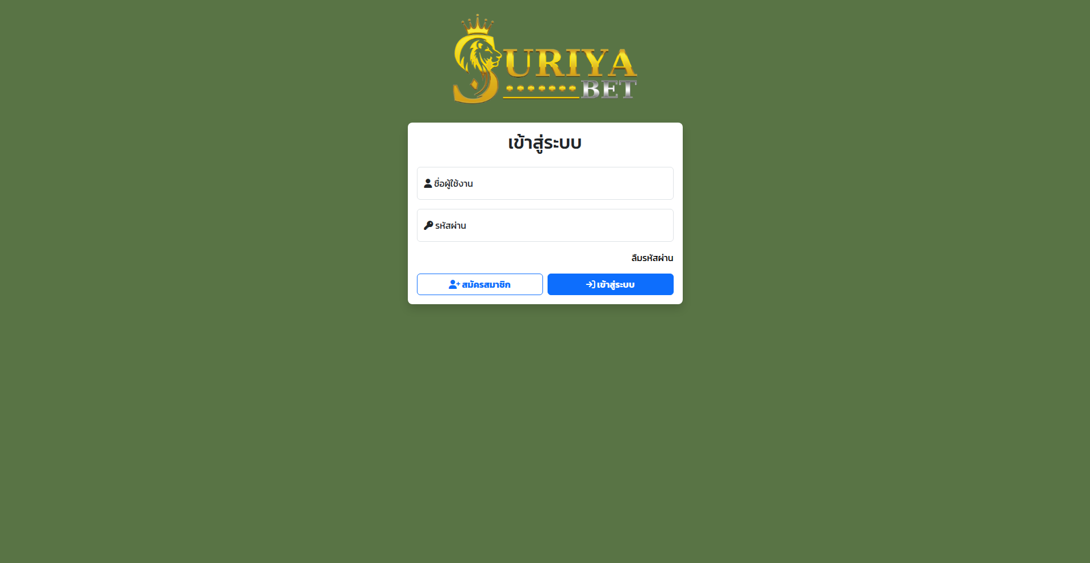  Capture file: evidence/6e5e68e6-5a08-46e3-b480-7dd77d2f2d41/3315bde0-0bac-4493-bb84-2cd2efa957b1/homepage
Capture (date / time / TZ) | 2026-10-08T09:11:44+00:00
SHA-256 evidence hash | 7de642bd0d32118bce113d6105a5a366ba7d4a60f66c54df935829cd7dc96b14  SHA-256 evidence hash: a cryptographic fingerprint of the captured evidence file. It verifies that the screenshot or capture has not changed since collection.
Capture valid | Yes  Keywords captured: None matched  SHA-256 evidence hash: 7de642bd0d32118bce113d6105a5a366ba7d4a60f66c54df935829cd7dc96b14  Timestamp (full UTC offset): 2026-10-08T09:11:44+00:00  Secure, auditable timestamped search entry. Capture method: SICPADetect system.

707jili.com: Gambling → Slots
Source where URL was found | SICPADetect automated classification pipeline
URL of classified site | https://707jili.com
Status | Confirmed
Confidence | High
Subcategory | Gambling → Slots
Keywords detected | สล็อต; สล็อตเว็บตรง
Rationale | Visual evidence: The page displays a pop-up with slot game art (Mayan Destiny, Devil Fire Twins, Royale Vegas), the amounts 128,107 and 111,107, and 77JILI branding.  Functional evidence: The page shows a login button and a register button.  Keyword evidence: สล็อต; สล็อตเว็บตรง
Screenshot | 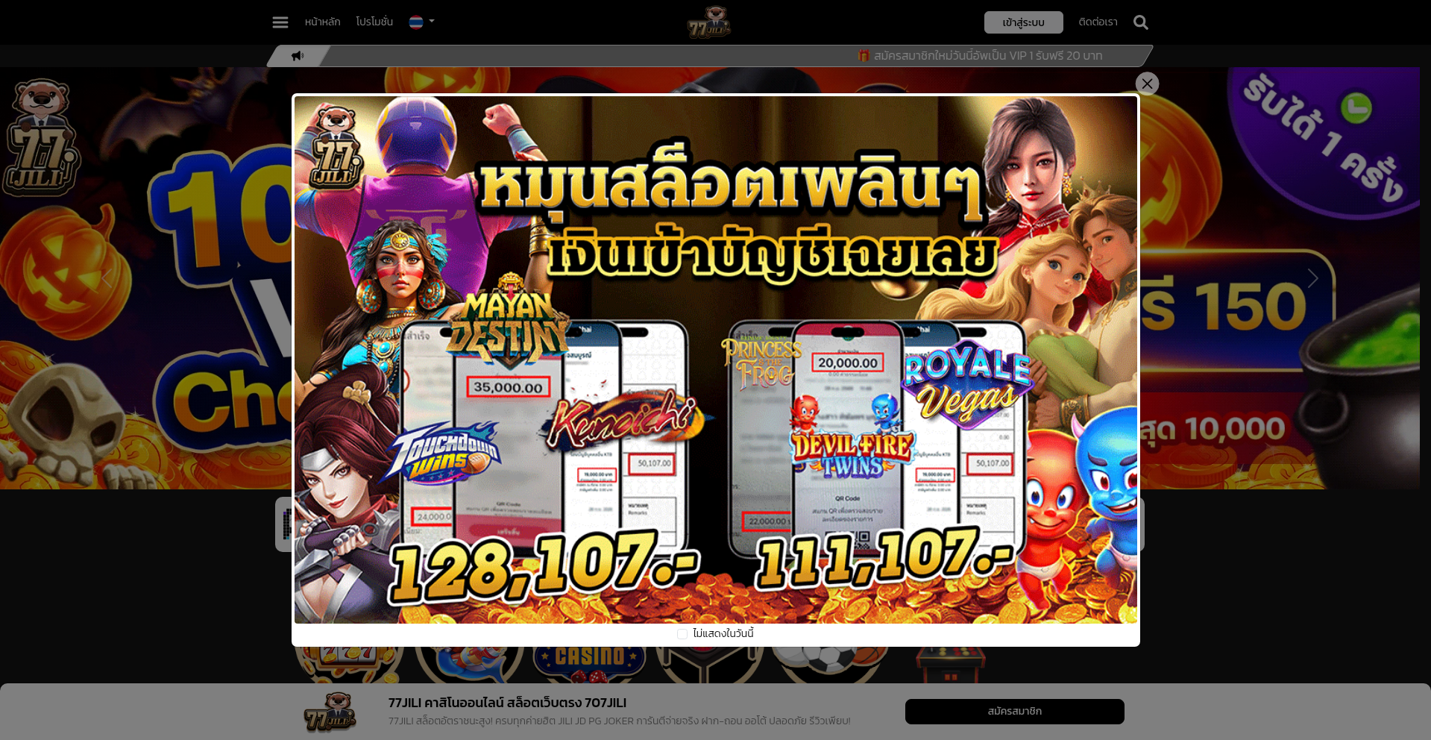  Capture file: evidence/e054214b-4f81-44f8-a42b-be249bb6a152/60772c49-8999-4e4e-83e7-6653e36848ce/homepage
Capture (date / time / TZ) | 2026-10-08T09:12:00+00:00
SHA-256 evidence hash | 8275b984c127ef6a63719b0b483814fb78ebaae46aff9eed48a0ba852ddb73dd
Capture valid | Yes  Keywords captured: สล็อต; สล็อตเว็บตรง  SHA-256 evidence hash: 8275b984c127ef6a63719b0b483814fb78ebaae46aff9eed48a0ba852ddb73dd  Timestamp (full UTC offset): 2026-10-08T09:12:00+00:00  Secure, auditable timestamped search entry. Capture method: SICPADetect system.

play-tga.net: Gambling → Slots
Source where URL was found | SICPADetect automated classification pipeline
URL of classified site | https://play-tga.net/
Status | Confirmed
Confidence | High
Subcategory | Gambling → Slots
Keywords detected | สล็อต
Rationale | Visual evidence: The page displays playing cards, chips and a 10% bonus banner. It shows game category icons for slots, fishing games, baccarat, football, poker and card games.  Functional evidence: The page shows a deposit button, a register button and a login button.  Keyword evidence: สล็อต
Screenshot | 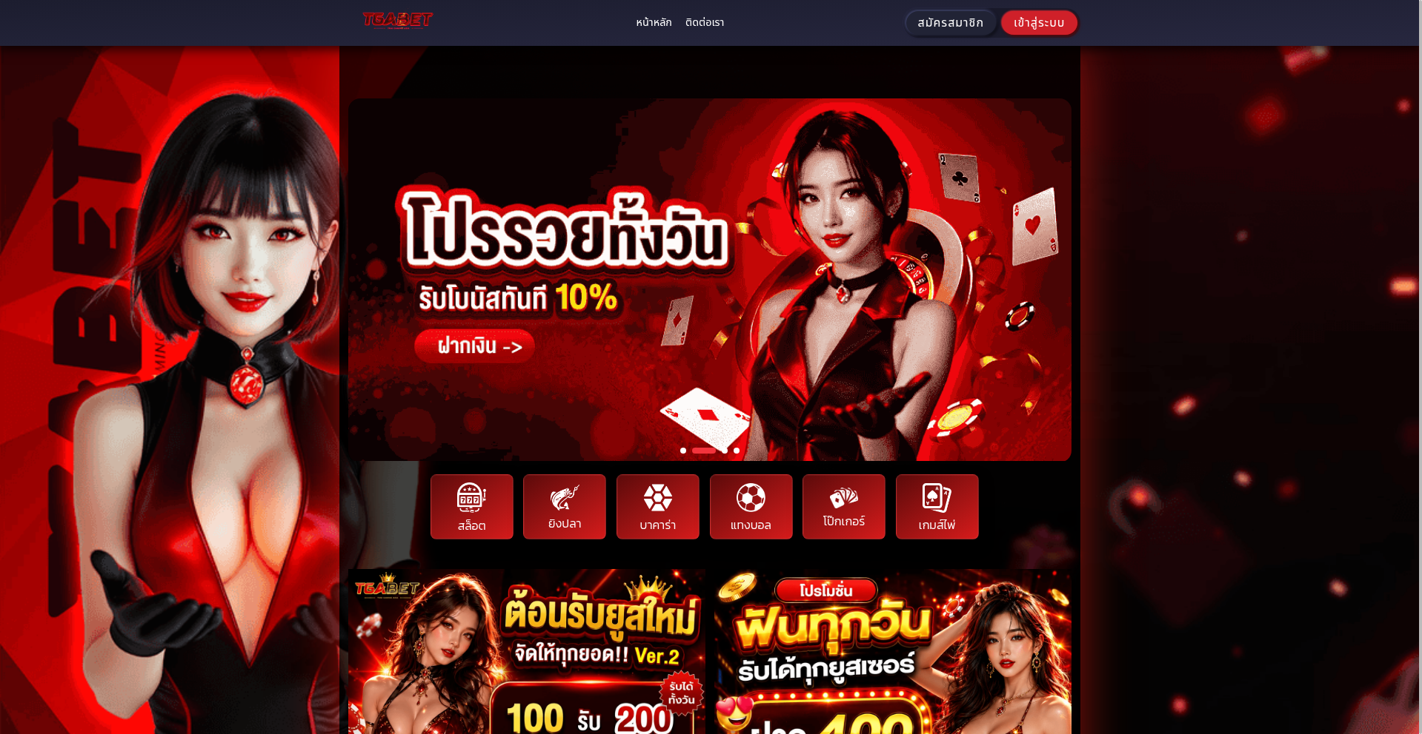  Capture file: evidence/1ce5ef00-a820-4f10-bf02-1d65fc82442f/fd8c8d46-1815-4933-a561-beac815a263f/homepage
Capture (date / time / TZ) | 2026-10-08T09:12:14+00:00
SHA-256 evidence hash | a793f687655e9ee7dbbd6e145a5934109e8a5d5b2b1491e9c4e8e2821359ebab
Capture valid | Yes  Keywords captured: สล็อต  SHA-256 evidence hash: a793f687655e9ee7dbbd6e145a5934109e8a5d5b2b1491e9c4e8e2821359ebab  Timestamp (full UTC offset): 2026-10-08T09:12:14+00:00  Secure, auditable timestamped search entry. Capture method: SICPADetect system.

9ufa.vip: Gambling → Slots
Source where URL was found | SICPADetect automated classification pipeline
URL of classified site | https://www.9ufa.vip/
Status | Confirmed
Confidence | High
Subcategory | Gambling → Slots
Keywords detected | None matched
Rationale | Visual evidence: The page displays a promotion pop-up with 9UFA branding, a free credit offer of 199 and deposit bonus offers of 100 for 200.  Functional evidence: The page offers free credit to new members and deposit bonuses. It shows login fields in the page header.  Keyword evidence: None matched. The classification rests on the visual and functional evidence in this record.
Screenshot | 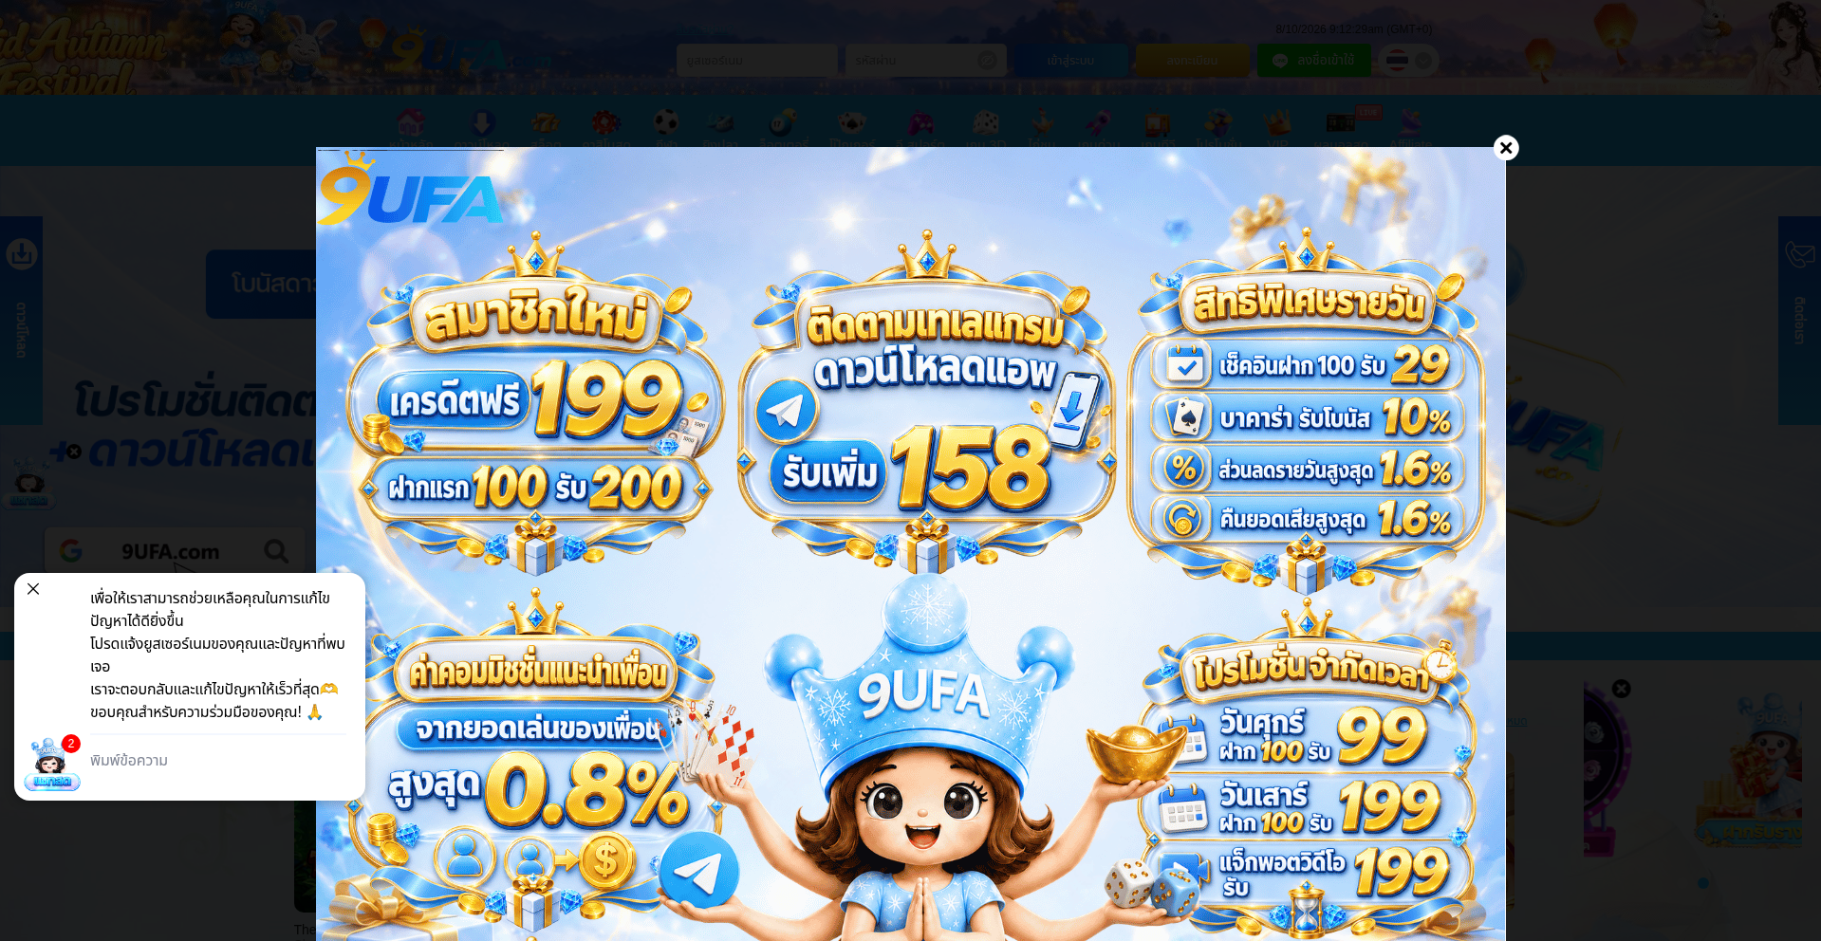  Capture file: evidence/fe53e48e-8032-43e3-aca7-2756cb1eaad1/6692c80b-3342-4cc0-9a89-7b9402eea1a2/homepage
Capture (date / time / TZ) | 2026-10-08T09:12:57+00:00
SHA-256 evidence hash | c55c033ce63ca7e17ddc1bc36b77566c186c5b685721fb7fb9459e1fd512408f
Capture valid | Yes  Keywords captured: None matched  SHA-256 evidence hash: c55c033ce63ca7e17ddc1bc36b77566c186c5b685721fb7fb9459e1fd512408f  Timestamp (full UTC offset): 2026-10-08T09:12:57+00:00  Secure, auditable timestamped search entry. Capture method: SICPADetect system.

dreamworld777.buzz: Gambling → Slots
Source where URL was found | SICPADetect automated classification pipeline
URL of classified site | https://dreamworld777.buzz/
Status | Confirmed
Confidence | High
Subcategory | Gambling → Slots
Keywords detected | สล็อต
Rationale | Visual evidence: The page displays slot game tiles with titles (Golden Qilin, Fortune Garuda, Mega Fortune Ox, Mahjong Ways 3).  Functional evidence: The page shows a login button and a register button.  Keyword evidence: สล็อต
Screenshot | 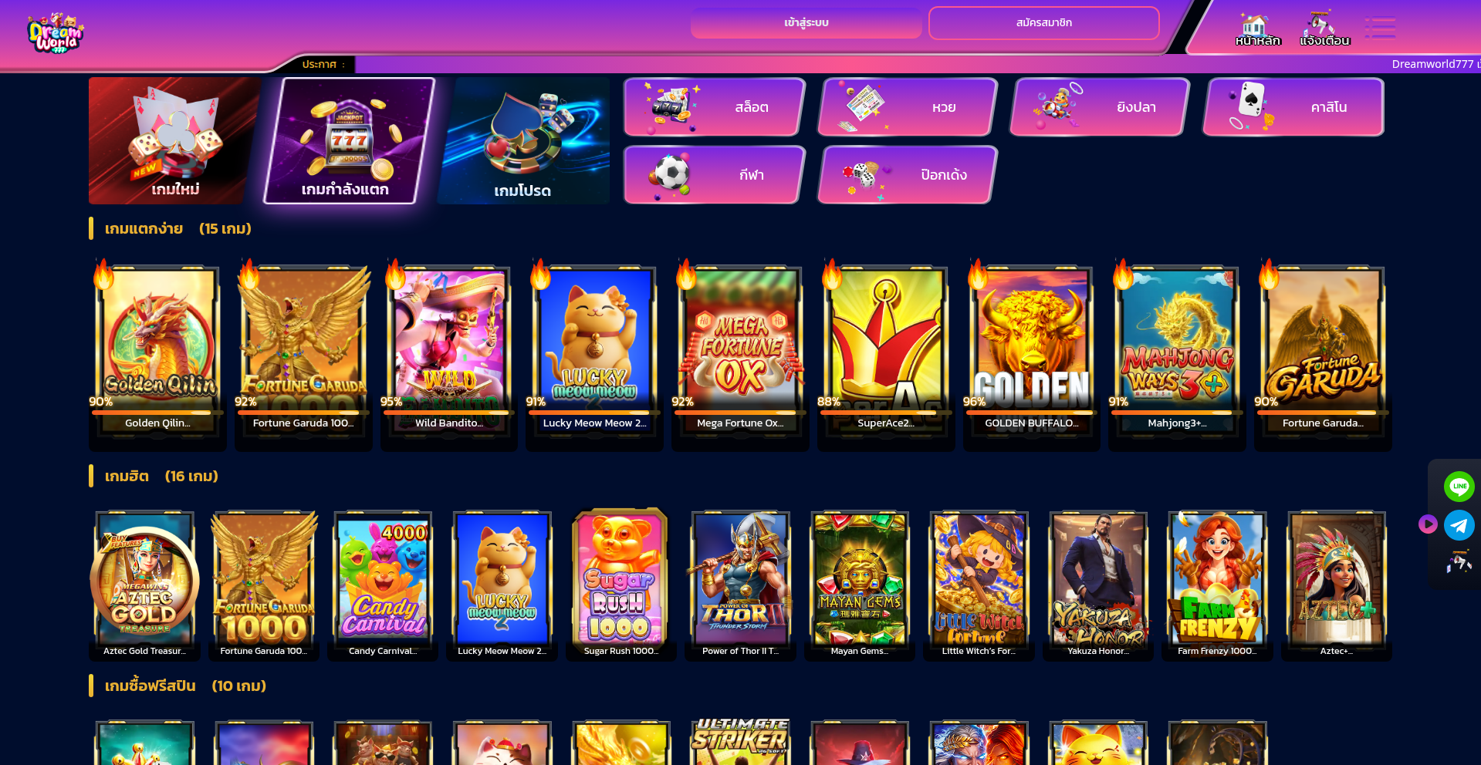  Capture file: evidence/60740e57-a918-4442-adaf-be5ec844abeb/4c2f3f63-a73e-4432-8ff7-e5e5be02fdcb/homepage
Capture (date / time / TZ) | 2026-10-08T09:13:15+00:00
SHA-256 evidence hash | 42eeb7a2bc58c47174742bab98ea2679ad25ac746830c422ffd9974c7be1d7f7
Capture valid | Yes  Keywords captured: สล็อต  SHA-256 evidence hash: 42eeb7a2bc58c47174742bab98ea2679ad25ac746830c422ffd9974c7be1d7f7  Timestamp (full UTC offset): 2026-10-08T09:13:15+00:00  Secure, auditable timestamped search entry. Capture method: SICPADetect system.

e699zz.com: Gambling → Slots
Source where URL was found | SICPADetect automated classification pipeline
URL of classified site | https://e699zz.com/
Status | Confirmed
Confidence | High
Subcategory | Gambling → Slots
Keywords detected | None matched
Rationale | Visual evidence: The page displays a pop-up with a Sunday promotion, a jack-o-lantern character, and game tiles under 2066.COM and E699 branding.  Functional evidence: The page offers a deposit bonus of 100 for 205. It shows login fields in the page header.  Keyword evidence: None matched. The classification rests on the visual and functional evidence in this record.
Screenshot | 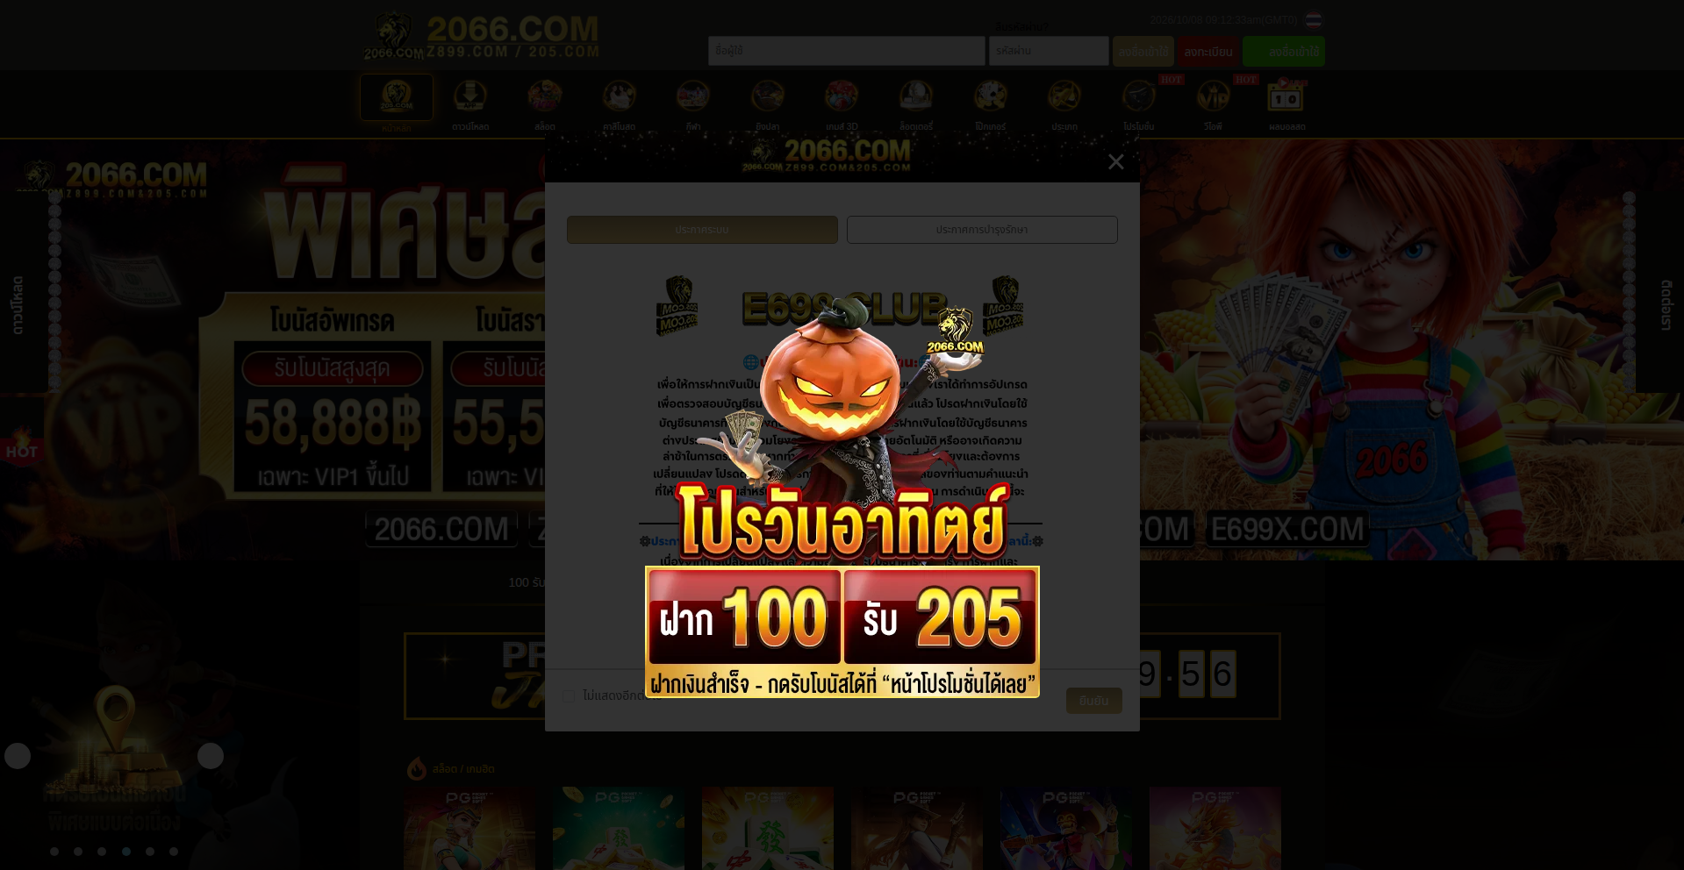  Capture file: evidence/8271e12f-943f-4809-930f-44dc5489b165/b391b48b-27cf-4e09-969d-3cfccc2c47b8/homepage
Capture (date / time / TZ) | 2026-10-08T09:12:42+00:00
SHA-256 evidence hash | 29e99cbc18d0eecfbb67bb6bd4d9da0858a1b04da67ca1f29b9a1f8635244719
Capture valid | Yes  Keywords captured: None matched  SHA-256 evidence hash: 29e99cbc18d0eecfbb67bb6bd4d9da0858a1b04da67ca1f29b9a1f8635244719  Timestamp (full UTC offset): 2026-10-08T09:12:42+00:00  Secure, auditable timestamped search entry. Capture method: SICPADetect system.

jun8891.com: Gambling → Casino
Source where URL was found | SICPADetect automated classification pipeline
URL of classified site | https://jun8891.com/
Status | Confirmed
Confidence | High
Subcategory | Gambling → Casino
Keywords detected | คาสิโน; คาสิโนสด
Rationale | Visual evidence: The page displays Jun88 branding, a game menu and a pop-up announcing deposit and withdrawal identity verification (KYC).  Functional evidence: The page shows a login button and a register button. It announces a deposit and withdrawal verification process.  Keyword evidence: คาสิโน; คาสิโนสด  Capture integrity: The capture file belongs to the classification step recorded at 2026-10-08T09:13:46+00:00.
Screenshot | 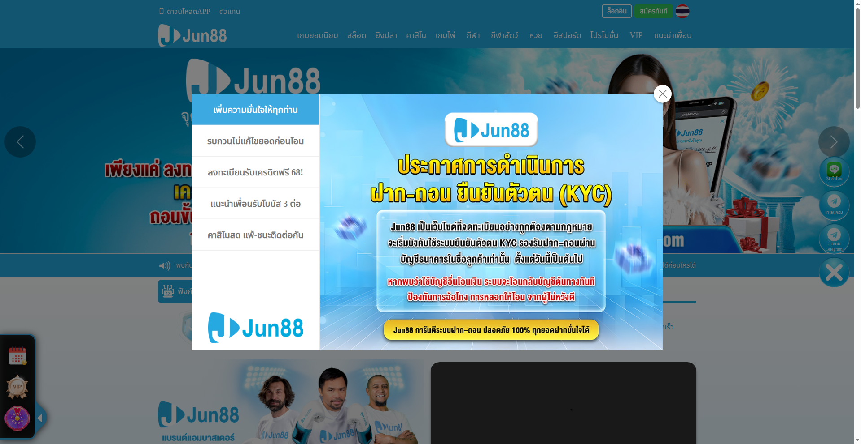  Capture file: evidence/4e6288fa-c49f-4b62-b193-16b18e540bb8/75a67483-f6e5-4e80-b3cc-abeb9988cb37/homepage
Capture (date / time / TZ) | 2026-10-08T09:13:46+00:00
SHA-256 evidence hash | 731b0cf46405da1730adfd3c4a909be4bd2b617d8f185f416f858b25abc85cf6
Capture valid | Yes  Keywords captured: คาสิโน; คาสิโนสด  SHA-256 evidence hash: 731b0cf46405da1730adfd3c4a909be4bd2b617d8f185f416f858b25abc85cf6  Timestamp (full UTC offset): 2026-10-08T09:13:46+00:00  Secure, auditable timestamped search entry. Capture method: SICPADetect system.

meetang.cc: Gambling → Slots
Source where URL was found | SICPADetect automated classification pipeline
URL of classified site | https://meetang.cc/
Status | Confirmed
Confidence | High
Subcategory | Gambling → Slots
Keywords detected | สล็อต
Rationale | Visual evidence: The page displays slot game titles (Lucky Meow Meow 2, Sugar Rush 1000, Power of Thor II, Mayan Gems, Little Witch's Fortune) and a game category bar.  Functional evidence: The page shows a login button and a register button.  Keyword evidence: สล็อต
Screenshot | 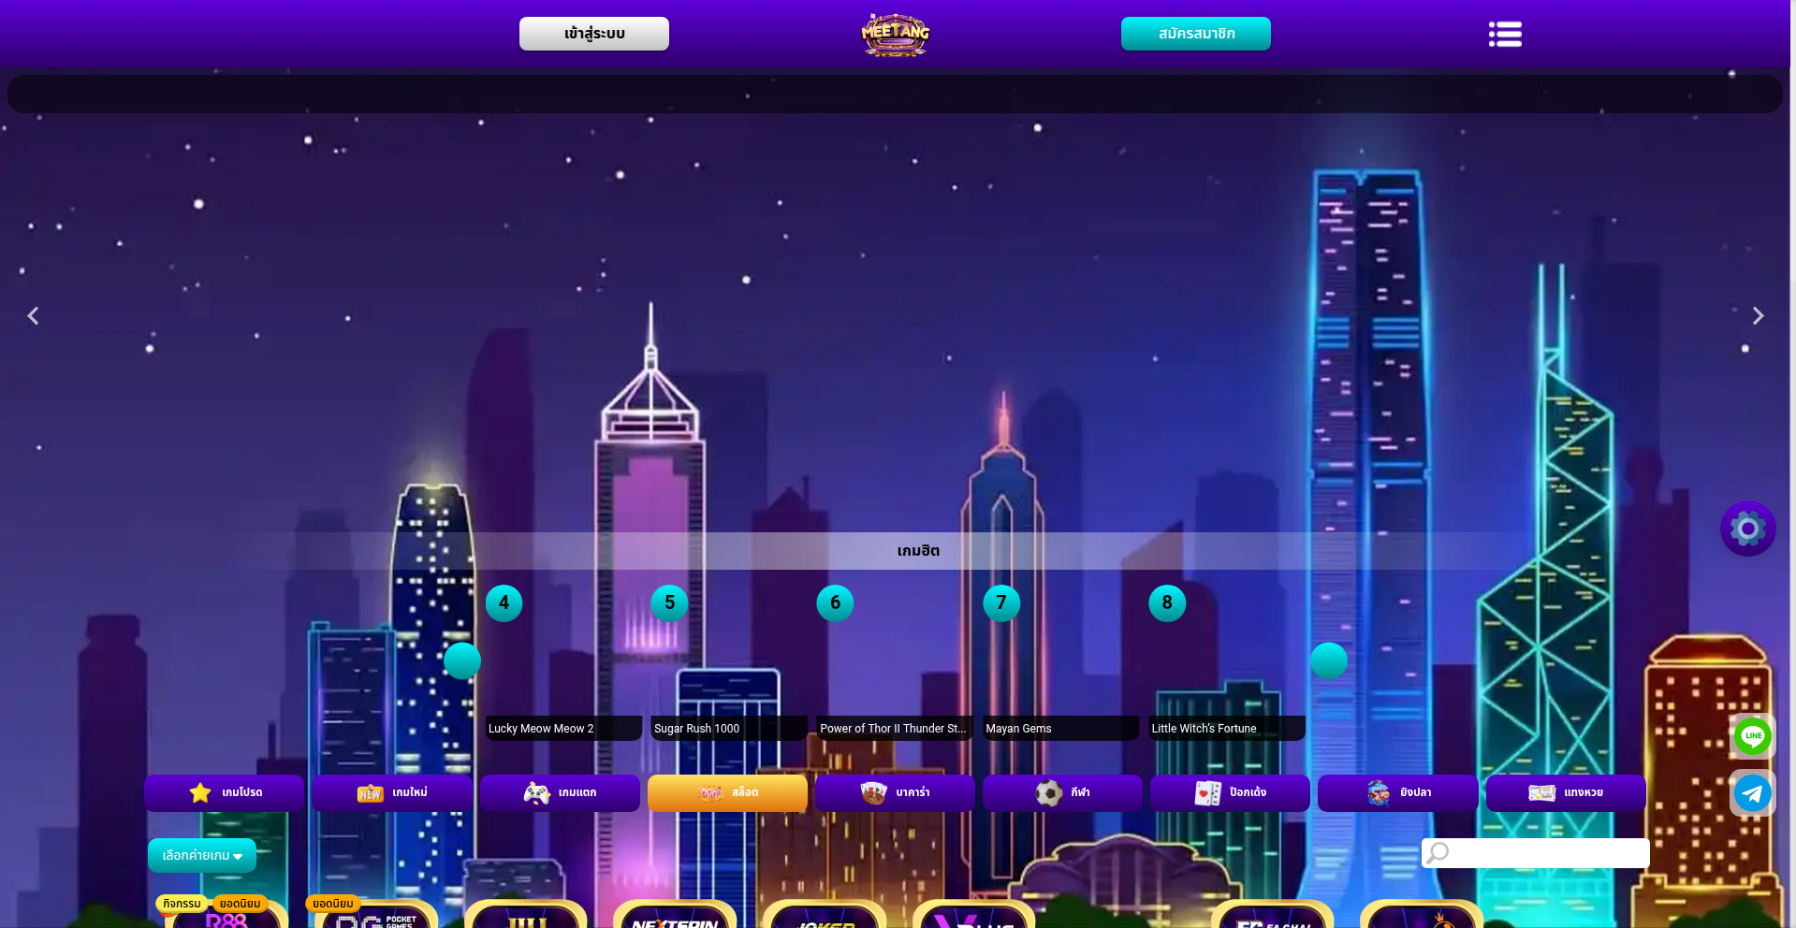  Capture file: evidence/71d3f5c9-5d67-4a8b-b6b6-9ee59e665437/360ffad9-1525-4be5-ac32-e39da48bb001/homepage
Capture (date / time / TZ) | 2026-10-08T09:13:30+00:00
SHA-256 evidence hash | c67b50faaba20c408acf19f42c76d8c99ecbba85fd398bc5d4e007be4f9cc5d6
Capture valid | Yes  Keywords captured: สล็อต  SHA-256 evidence hash: c67b50faaba20c408acf19f42c76d8c99ecbba85fd398bc5d4e007be4f9cc5d6  Timestamp (full UTC offset): 2026-10-08T09:13:30+00:00  Secure, auditable timestamped search entry. Capture method: SICPADetect system.

mun8.com: Gambling → Slots
Source where URL was found | SICPADetect automated classification pipeline
URL of classified site | https://mun8.com/
Status | Confirmed
Confidence | High
Subcategory | Gambling → Slots
Keywords detected | สล็อต
Rationale | Visual evidence: The page displays UFABET branding, a banner with a woman and a pig character, and a grand jackpot counter of THB 893,923.  Functional evidence: The page shows a login and register button, a deposit and withdrawal button and a promotions button.  Keyword evidence: สล็อต
Screenshot | 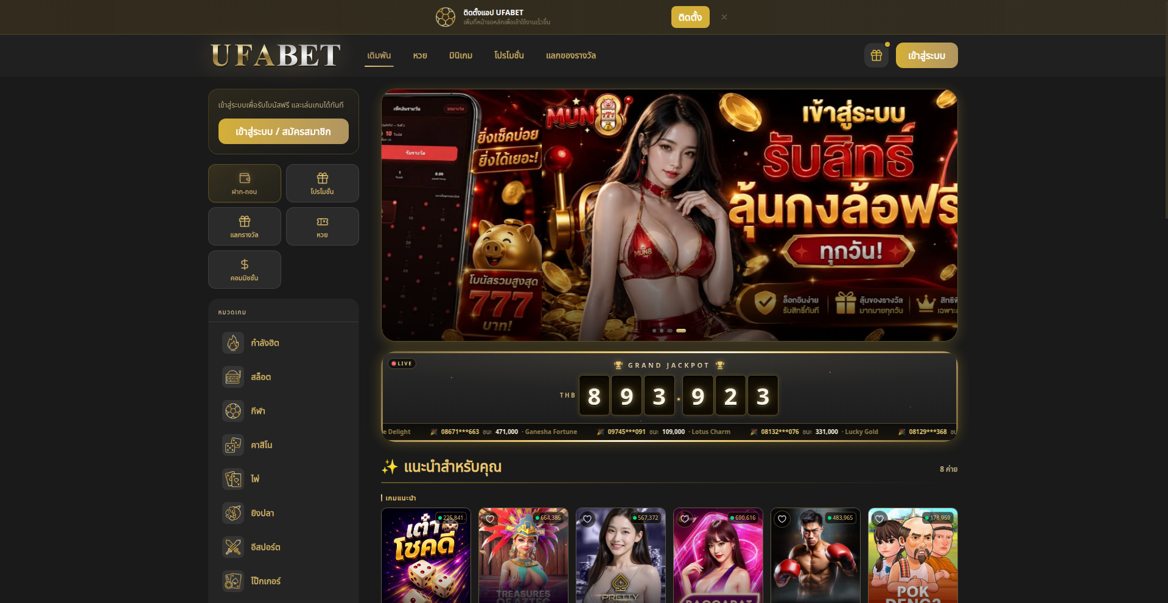  Capture file: evidence/70a6a828-8608-4062-b258-b22af5dd2dc6/762a15d7-f856-4f65-9197-a3786fe9af78/homepage
Capture (date / time / TZ) | 2026-10-08T09:13:59+00:00
SHA-256 evidence hash | 8fa5d862fa5b395bf48454cd17a0bcb24fd48904330c4cc26a91dae1de31be28
Capture valid | Yes  Keywords captured: สล็อต  SHA-256 evidence hash: 8fa5d862fa5b395bf48454cd17a0bcb24fd48904330c4cc26a91dae1de31be28  Timestamp (full UTC offset): 2026-10-08T09:13:59+00:00  Secure, auditable timestamped search entry. Capture method: SICPADetect system.

mst88.work: Gambling → Slots
Source where URL was found | SICPADetect automated classification pipeline
URL of classified site | https://mst88.work/
Status | Confirmed
Confidence | High
Subcategory | Gambling → Slots
Keywords detected | สล็อต
Rationale | Visual evidence: The page displays slot game tiles (Wild Bandito, Golden Buffalo, Fortune Garuda, Gates of Olympus), two women holding banknotes and level bonus percentages.  Functional evidence: The page shows a login button and a register button.  Keyword evidence: สล็อต
Screenshot | 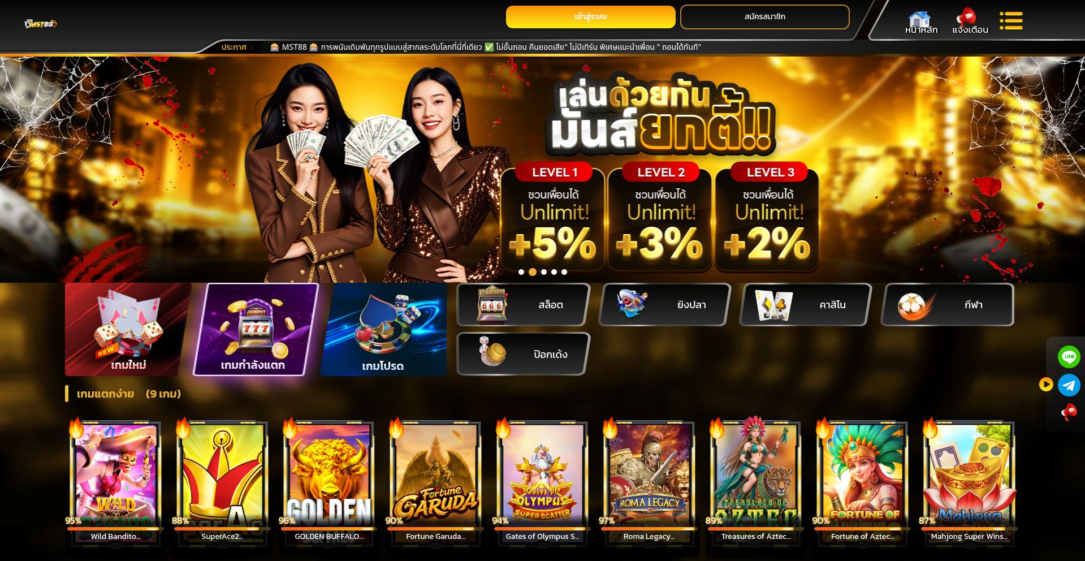  Capture file: evidence/5a94eebe-38ba-4ee4-b770-2f465d569cd7/365f0a3f-37e4-410f-bea4-5e4a61bac523/homepage
Capture (date / time / TZ) | 2026-10-08T09:14:13+00:00
SHA-256 evidence hash | 4b96f73d04e9669cfc2bd40d72b189aa3265cd4fe495e7f02dc0941a6f3271c9
Capture valid | Yes  Keywords captured: สล็อต  SHA-256 evidence hash: 4b96f73d04e9669cfc2bd40d72b189aa3265cd4fe495e7f02dc0941a6f3271c9  Timestamp (full UTC offset): 2026-10-08T09:14:13+00:00  Secure, auditable timestamped search entry. Capture method: SICPADetect system.

Appendix A: Subcategory data model
Reference only. Not part of any record. Source: Gambling_Keywords_Full_English_Categories_V1.xlsx · 14 categories · 286 distinct keywords

A.1 Product subcategories
Exactly one is assigned per gambling record, in the Subcategory field. These seven are the only permitted values. general_gambling is a catch-all: assign it only when no other product category scores, meaning the site is confirmed gambling but the product type is not evidenced.
Football Betting  football_betting  21 keywords | พนันบอล · พนันบอลออนไลน์ · แทงบอล · แทงบอลออนไลน์ · พนันฟุตบอล · แทงฟุตบอล · สปอร์ตบุ๊ค · บอลออนไลน์ · ราคาบอล · บอลสเต็ป · บอลเดี่ยว · สเต็ปบอล · แทงบอลชุด · ทีเด็ดบอล · วิเคราะห์บอล · โต๊ะบอล · ล้มโต๊ะบอล · เดิมพันฟุตบอล · เว็บแทงบอล · บอลสเต็ปแม่น · พนันกีฬา
Slots  slots  32 keywords | สล็อต · สล็อตออนไลน์ · เกมสล็อต · เกมสล็อตออนไลน์ · สล็อตแตกง่าย · สล็อตแตกบ่อย · สล็อตแตกหนัก · สล็อตแตกจริง · สล็อตใหม่ · สล็อตเว็บตรง · สล็อตวอเลท · เล่นสล็อต · สล็อตเครดิตฟรี · สล็อตแตกทุกวัน · สล็อตมาแรง · สล็อตยอดนิยม · สล็อตค่ายดัง · สล็อตไม่ผ่านเอเย่นต์ · สล็อต pg · สล็อต joker · สล็อต jili · สล็อต pragmatic · สล็อต xo · สล็อต auto · สล็อตแตกไว · สล็อตฝากถอนออโต้ · สล็อตฝากไม่มีขั้นต่ำ · สล็อตโบนัสแตกหนัก · สล็อตสายฟรี · สล็อตปั่นง่าย · สล็อต RTP สูง · สล็อตคืนกำไร
Casino  casino  14 keywords | คาสิโน · คาสิโนออนไลน์ · คาสิโนสด · คาสิโนสดออนไลน์ · เสือมังกร · รูเล็ต · รูเล็ตออนไลน์ · รูเล๊ต · ไฮโล · ไฮโลออนไลน์ · ไฮโลไทย · หมุนวงล้อโบนันซ่ารายวัน · หมุนวงล้อโบนันซ่า · ปั่นแปะ
Lottery  lottery  20 keywords | หวยออนไลน์ · แทงหวย · ซื้อหวยออนไลน์ · หวยยี่กี · หวยฮานอย · หวยลาว · หวยรัฐบาล · หวยมาเลย์ · หวยจับยี่กี · จับยี่กี VIP · หวยใต้ดิน · หวยออนไลน์จ่ายจริง · เว็บหวย · เว็บแทงหวย · Huay · Huaylan · หวยหุ้น · หวยหุ้นไทย · หวยหุ้นต่างประเทศ · หวยชุด
Playing card  playing_card  12 keywords | ไพ่ · ไพ่ออนไลน์ · ไพ่ ออนไลน์ · ไพ่ป๊อก · ป๊อกเด้ง · ป๊อกเด้งออนไลน์ · แบล็คแจ็ค · แบล็คแจ็คออนไลน์ · โป๊กเกอร์ · โป๊กเกอร์ออนไลน์ · ตีไก่สองใบ · ตีไก่สามใบ
Baccarat  baccarat  11 keywords | บาคารา · บาคาร่า · บาคาร่าออนไลน์ · ไพ่บาคาร่า · บาคาร่าสด · โต๊ะบาคาร่า · บาคาร่าทดลอง · บาคาร่าฟรี · บาคาร่าระบบ AI · บาคาร่าขั้นเทพ · สูตรบาคาร่า
General Gambling  general_gambling  22 keywords | catch-all, lowest priority  พนัน · การพนัน · พนันออนไลน์ · เว็บพนัน · เว็บเดิมพัน · เดิมพัน · เดิมพันออนไลน์ · คาสิโน · คาสิโนออนไลน์ · บ่อน · บ่อนออนไลน์ · เว็บเกมพนัน · เกมพนัน · เว็บเสี่ยงโชค · เสี่ยงโชค · เว็บเกมเงิน · เล่นเงินจริง · เกมได้เงินจริง · เดิมพันกีฬา · พนันกีฬา · พนันบอล · แทงบอล

A.2 Signal tags
Zero or more are assigned per gambling record, in the Signal tags field. A signal tag is never a subcategory. It records how a site operates or markets itself, not what it sells.
Deposit & Withdrawal  deposit_withdrawal  24 keywords | Payment and cash-out mechanics advertised  ฝากถอนออโต้ · ฝากถอนอัตโนมัติ · ฝากถอนเร็ว · ฝากไว · ถอนจริง · ถอนเร็ว · ถอนไม่อั้น · ถอนทุกวัน · ฝากไม่มีขั้นต่ำ · ถอนไม่มีขั้นต่ำ · ฝาก 1 บาท · ฝาก 10 บาท · ฝากเริ่มต้น · ถอนภายใน 1 นาที · ถอนภายใน 30 วินาที · ฝากผ่านวอเลท · Wallet · ทรูวอลเล็ต · วอลเล็ต · พร้อมเพย์ · ระบบออโต้ · ระบบอัตโนมัติ · อัตราการจ่าย · เรทการจ่าย
Promotions  promotions  27 keywords | Free-credit and bonus acquisition offers  เครดิตฟรี · รับเครดิตฟรี · เครดิตฟรีไม่ต้องฝาก · เครดิตฟรีกดรับเอง · แจกเครดิตฟรี · โบนัสฟรี · โบนัสสมาชิกใหม่ · โบนัสแรกเข้า · โบนัสต้อนรับ · โบนัสแตกหนัก · โบนัส 100% · โปรสมาชิกใหม่ · โปรฝากแรก · โปรถอนจริง · โปรคืนยอดเสีย · คืนยอดเสีย · โบนัสรายวัน · โบนัสรายสัปดาห์ · โบนัสรายเดือน · โบนัสแนะนำเพื่อน · โบนัสชวนเพื่อน · โปรคุ้ม · โปรแรง · โปรเด็ด · โปรพิเศษ · ของแถม · กิจกรรมแจกเครดิต
Marketing & Acquisition  marketing_acquisition  25 keywords | Win-rate and payout claims  แตกหนัก · แตกจริง · แตกไม่อั้น · แตกทุกวัน · ทำกำไร · กำไรวันละ · รายได้เสริม · รายได้พิเศษ · สร้างรายได้ · ได้เงินจริง · ถอนเงินจริง · รวยจากมือถือ · เล่นง่าย · ได้จริง · จ่ายจริง · จ่ายหนัก · เข้ากลุ่มฟรี · รับยูสฟรี · สมัครฟรี · สมัครรับโบนัส · สมัครสมาชิก · สมัครวันนี้ · ลุ้นรางวัล · สมาชิกใหม่ · รับทุนฟรี
Affiliate & Agent  affiliate_agent  20 keywords | Affiliate, agent or referral structure  เอเย่นต์ · Agent · Affiliate · ตัวแทน · นายหน้า · ดีลเลอร์ · รับตัวแทน · เปิดยูสเซอร์ · รับคนเล่น · สายงานพนัน · ระบบแนะนำเพื่อน · ค่าคอม · คอมมิชชั่น · รายได้จากการแนะนำ · รับสมัครพาร์ทเนอร์ · Partner · แชร์รายได้ · หารายได้ออนไลน์ · รายได้ไม่จำกัด · ดีลเลอร์สด
Vague-Evasion Terms  vague_evasion  20 keywords | Deliberate avoidance of explicit gambling vocabulary  เกมทำเงิน · เกมออนไลน์ทำเงิน · เกมเศรษฐีออนไลน์ · ค่ายเกมดัง · เกมโบนัสแตก · เกมทุนน้อย · เกมสร้างรายได้ · เว็บทำเงิน · เว็บรายได้เสริม · เกมปั่นเครดิต · ปั่นทุน · ปั่นกำไร · ปั่นเครดิต · รับทุนเล่น · เล่นรับทรัพย์ · สายปั่น · สายทำกำไร · สายฟรี · ปั่นแตก · เกมแตกง่าย
Abbreviations  abbreviations  22 keywords | Provider or network branding  PG · PGSOFT · PP · PRAGMATIC · JILI · JDB · FC · SLOTXO · XO · SA · SEXY · WM · AG · AE · M8BET · BET · WIN · VIP · AUTO · RTP · WALLET · TRUEWALLET
Hashtags  hashtags  21 keywords | Promoted through hashtag campaigns  #สล็อต · #สล็อตแตกง่าย · #สล็อตเว็บตรง · #สล็อตออนไลน์ · #สล็อตแตกหนัก · #เครดิตฟรี · #บาคาร่า · #บาคาร่าออนไลน์ · #คาสิโนออนไลน์ · #พนันบอล · #แทงบอล · #เว็บพนัน · #เว็บตรง · #เว็บตรงไม่ผ่านเอเย่นต์ · #เล่นสล็อต · #แตกง่าย · #แตกหนัก · #ถอนจริง · #ฝากถอนออโต้ · #สล็อตวอเลท · #สล็อตpg

A.3 Matching rules
Thai keyword | Case-sensitive substring match. Thai has no word delimiters, so no boundary test applies.
Latin keyword | Case-insensitive, must sit on a token boundary ([^a-z0-9] or string edge both sides) so BET does not match betterment.
Mixed keyword | Substring match, e.g. สล็อต pg.
Hashtag keyword | Match the full string including #, then strip the # and re-run the remainder against the product categories, so #สล็อต also scores Slots.
Two-letter abbreviations | PG PP FC XO SA WM AG AE count only when the token stands alone or sits at a separator inside a domain stem (pg-slot, slotxo, /pg/). High false-positive risk.
Cross-category collisions | คาสิโน · คาสิโนออนไลน์ resolve to Casino. พนันกีฬา · พนันบอล · แทงบอล resolve to Football Betting. The specific product category always beats the catch-all.

A.4 Heat map axes
Three heat maps are built from this model. Every one shares the same columns, so they read against each other. Cell intensity is a sequential single-hue scale; a zero cell renders as page background with a hairline border, never as the palest fill, so no data stays distinct from low count.
Keyword × subcategory | Rows: top 25 matched keywords (A.1 and A.2). Columns: the 7 product subcategories. Cell: sites matching that keyword within that subcategory.
Signal tag × subcategory | Rows: the 7 signal tags (A.2). Columns: the 7 product subcategories. Cell: site count. Shows which products lean on promotional, payment or evasion language.
Brand cluster × subcategory | Rows: top 20 brand clusters. Columns: the 7 product subcategories. Cell: URL count. Multi-product operators appear as horizontal bands.
Label orientation | Upright on both axes. Long names truncate with an ellipsis and carry the full string in the tooltip; labels are never rotated.
Row / column order | Descending total on each axis.

Fill guide. Status cell: Confirmed · Pending · Dismissed. Confidence cell: High · Medium · Low. No numeric score is ever shown. Duplicate a record block for each additional record; the heading carries its title of classification.
SICPADetect · Ministry of Digital Economy and Society, Thailand

